考生须知及考试操作指引

一、考试硬件要求
（一）考生须使用带有摄像头、麦克风和扬声器的笔记本电脑或台式电脑进行考试，另配备一台智能手机作为监考摄像头。
（二）考生须保证电脑、手机的摄像头、麦克风和扬声器等可以正常使用，保持设备电量充足。
二、考试软件要求
（一）建议使用谷歌Chrome浏览器登录考试系统。
（二）网速要求：建议10Mbps以上（实际下载速度需达到1M/S）。
三、注意事项
（一）本次考试考前测试时间为：11月17号18：00-11月18号18：00，请考生务必参与一次考前测试，按照考试系统指引进行操作，详见附件。
（二）开考前30分钟可登录考试系统，开考30分钟后将不得登录，离考试结束30分钟内可以提前交卷，未在规定考试时间登录考试系统作答的，视为考生自动放弃考试资格。
（三）考生登录考试系统须认真阅读《考生须知及考试规则》，阅读完毕后，点击“进入考试”可进入系统。考试开考后，考试系统将自动进行计时，考生作答时间以考试系统计时器显示的结果为准。
（四）考生请自行准备草稿纸和演算笔。
（五）考试系统采用人脸识别功能，考试主办方将对考试全程进行录像及监控，考生需正面对准屏幕并注意言行举止。
（六）考试中途如遇网络掉线的状况，请在考试结束前及时恢复网络重新登录进行作答，若考试结束时间已到还未登录的，系统将作自动交卷处理。
四、考场行为规范
（一）考试全程禁止佩戴耳机、口罩、帽子等，不得对面部进行遮挡且须露出双耳。
（二）考试过程中，考生使用的鼠标禁止离开考试答题界面，否则将被视为违纪行为取消考试成绩。
（三）请考生考前认真检查网络环境与硬件设备，若因个人网络或设备问题导致无法完成考试的，作自动交卷处理。
（四）考试过程中考生需全程关闭微信、QQ、TeamViewer等聊天录屏软件，否则将被视为违纪行为取消考试成绩。
（五）考试全程将录像录音，考生须在密闭、独立房间中独立作答，周围不得有其他人和声音进行干扰。考试过程中严禁离开电脑走动，严禁与其他人员交谈，否则将被视为违纪行为取消考试成绩。
（六）考试前请提前关闭易出现弹窗、广告的软件或页面，如360杀毒、迅雷等，以免影响答题。
（七）考试过程中禁止对考试内容进行拍照、截屏或录屏，否则将被视为违纪行为取消考试成绩。
（八）考生严禁携带任何资料、纸张（除草稿纸外）、文具（除演算笔外）、手表及各类具备储存及显示、扫描、拍摄、接发图像和文字功能的设备进入考试区域。
（九）考试期间，考生不允许使用手机、电话手表等其他通讯设备，否则将视为作弊行为取消考试成绩。
（十）考试期间后台将全程监控，监控过程中考官发现以下行为，将视为作弊行为，取消考试成绩：
1.考试全程非本人独立作答；
2.监控范围内出现2人及以上；
3.使用虚拟摄像头、遮挡摄像头或不出现在摄像头内，考试过程中使用通讯设备（如接听电话、发送短信等），或出现佩戴耳机、口罩、帽子等遮挡面部的行为；
4.考试过程中使用参考资料或辅助设备，鼠标离开考试页面，点击或打开其他任意网站和软件等其他疑似作弊的行为。
五、其他
如遇考试系统问题，请咨询075526920942。如因个人原因（包括但不限于网络、设备等）造成考试中断或者交卷失败，由考生自行承担后果。

附件

一、在线笔试考生操作指引
本次考试为闭卷在线考试形式，考生须自行准备符合要求的考试设备、监控设备和考试场所。
1、考试相关信息
霸屏考试模块下载链接:
Window系统：
https://www.youkaoshi.cn/download-fullscreenexammodule.html?name=window
Mac系统：
https://www.youkaoshi.cn/download-fullscreenexammodule.html?name=mac
手机监控下载链接:
https://www.youkaoshi.cn/dowload-app.html
优考试云视app下载链接：客户端支持苹果系统和windows系统，不允许在虚拟机安装。

二、考试要求

1、考试环境要求及着装要求
考生须选择独立安静房间独自参加网上笔试考试，整个考试期间保证只有考生本人，房间必须保持安静，整体光线明亮，不逆光，不允许出现其他移动物体或其他声音出现，不得接受他人或机构以任何方式助考。考生需在考前参加模拟测试并提前测试设备和网络，需保证设备使用正常，并保持网络连接考试期间均正常。

考生端坐在距离电脑摄像头50cm（误差不超过±5cm），着白色或浅色无领上衣，笔试时将五官清楚显露，不得佩戴首饰（如发卡、耳环、项链等），头发不要遮挡眉毛，鬓角头发需掖至耳后，不允许化浓妆，长发考生须将头发绑起。笔试背景需保持整洁，考生需要保证双手及肩部以上全部呈现在摄像头可视范围内。
特别提醒：
1）考试中若出现网络故障，考试设备答题界面上会弹出界面提示，如下图所示，这时请尽快修复网络链接，等网络恢复后，系统会继续进行考试，弹窗自动消失，考试恢复。但是由于考试设备或网络故障导致考试时间的损失、或无法完成考试的，将不会获得补时或补考的机会。
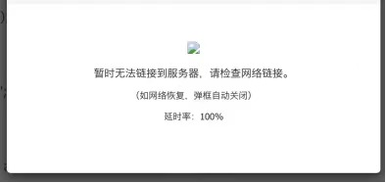
2）如果考试中双摄监控设备出现网络问题， 考试设备会显示如下图所示提醒，修复网络后，使用智能手机重新扫描开始监控。
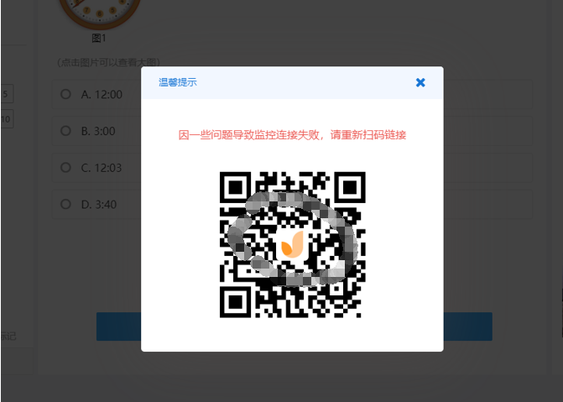

3）使用设备前应关掉无关应用或提醒功能，避免来电、微信、或其他应用打断笔试过程。
a.苹果IOS设备关闭消息通知方法见：
https://jingyan.baidu.com/article/fcb5aff71285c4edaa4a712b.html
b.安卓设备关闭消息通知方法见：
https://jingyan.baidu.com/article/e75aca859a5fc3542edac6a6.html

2、考试设备要求：
1）用于笔试设备要求：
总结：带摄像头电脑或笔记本、智能手机、要求最新谷歌浏览器、电脑配置（CPU4核8G、windows7或windows10以上）网络良好。
1.带摄像头（视频、拍照正常）的台式或笔记本电脑，建议全程使用外接电源。
2.装有最新版本微信（8.0+）且带有前置摄像头的智能手机；
3.桌面手机支架或其他支撑物品；
a）请参照以下图片位置摆放手机支架
b）请务必保证手机监控画面如下，可以清晰看到考生周围的环境及在电脑前的答题行为。
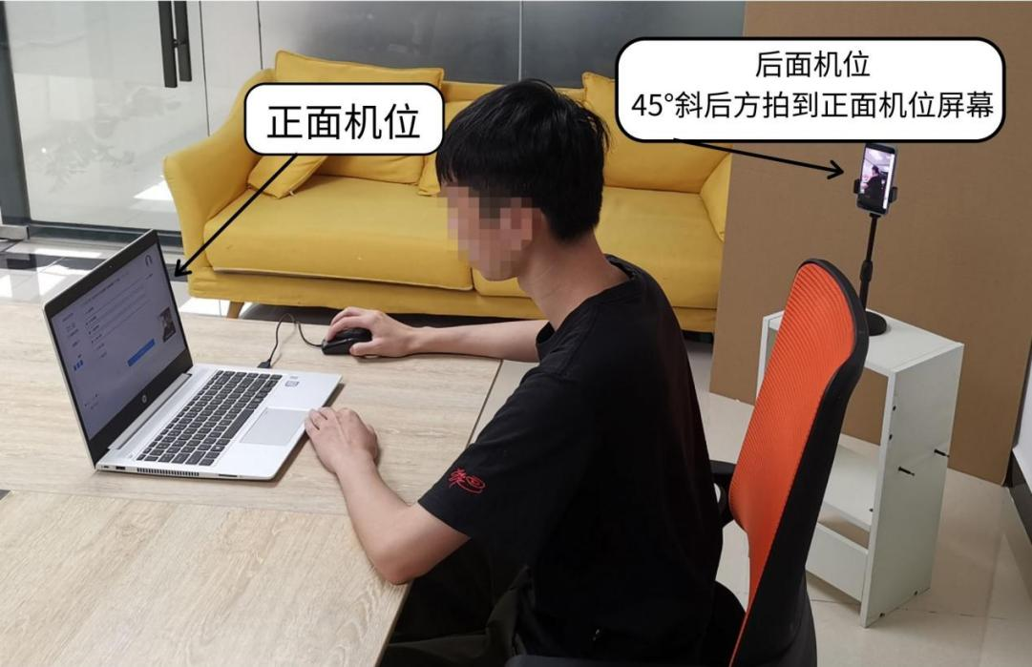
手 机 摆 放 位 置 手 机 镜 头 画 面
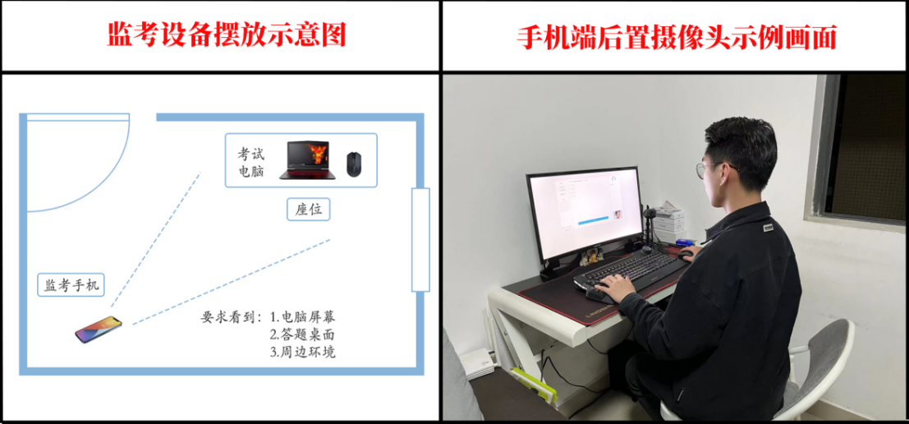

4. 网络要求（网速 10Mbps 以上），可以开5G手机热点，每位考生网络上传速度不低于2MB/s；作为网络卡顿时的备用网络，台式机可配备无线网卡用来接收WiFi信号。
5.电脑安装最新版谷歌（chrome）浏览器（不要使用IE浏览器、请提前下载谷歌浏览器备考）；
6.具体电脑配置
 | windows系统PC | 苹果Mac OS系统
操作系统版本 | Windows 7、 Windows 10以上版本 | Mac OS 10.13以上版本
CPU | 4核 | macbook air 2015、macbook pro 2013或以上配置
内存 | 4GB以上，空余内存2GB以上 | 4GB以上，空余内存2GB以上
硬盘 | 系统盘空余10GB以上 | 空余10GB以上
浏览器 | chrome 90以上（建议最新版） | chrome 90以上（建议最新版）
PC主摄像头 | 130万像素以上 | 130万像素以上
7.具体手机监控要求
（1）手机设置取消屏幕的自动锁定，关闭提醒功能，避免来电、微信、或应用软件打断监控过程。
（2）手机设置永不息屏。设置方式如下：
IOS设备：在设置-显示与亮度-自动锁定内，设置为“永不”；
安卓设备：安卓手机需先开启“开发人员选项/开发者选项”，由于每个品牌机型的开发者选项操作步骤不同，请自行百度搜索本人手机品牌的开发者选项如何开启。开启开发者选项后，在开发者选项内，开启“不锁定屏幕（充电时屏幕不会休眠）”。
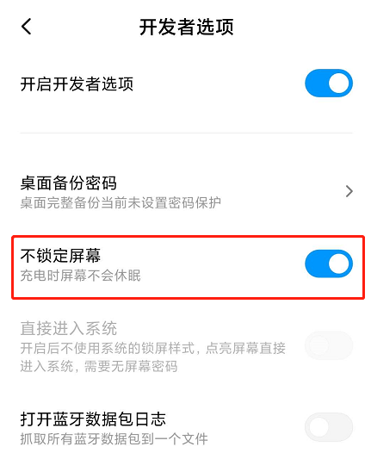

8.考试相关注意事项
（1）考试设备禁止连接多块显示器，禁止开启远程桌面链接，不允许运行虚拟机，否则将无法进行考试。
（2）人脸识别：室内光线保持光亮，不要曝光严重或太暗，影响人脸扫描识别。
（3）保持安静（不要读念试题）、禁止出现第三方参与答题。尽量背对白墙，背景简单。
（4）提前30分钟登录线上考试系统候场，调试好设备，在考试开始后30分钟，未参加考试的考生，不得再登录考试系统参加考试；
（5）考试过程中系统自动计时，如考生未按时提交试卷，系统会在考试截止时自动交卷；
（6）考生不得擅自退出考试系统和监考系统，离考试结束30分钟内可以提前交卷；
（7）考试过程中，如电脑或手机端出现意外情况，重新登录即可继续考试；
（8）考试过程中，严谨任何形式的遮挡，不佩戴耳机、饰品、帽子等，以保证身份确认及考试全过程实时监控的有效性。

三、考试流程
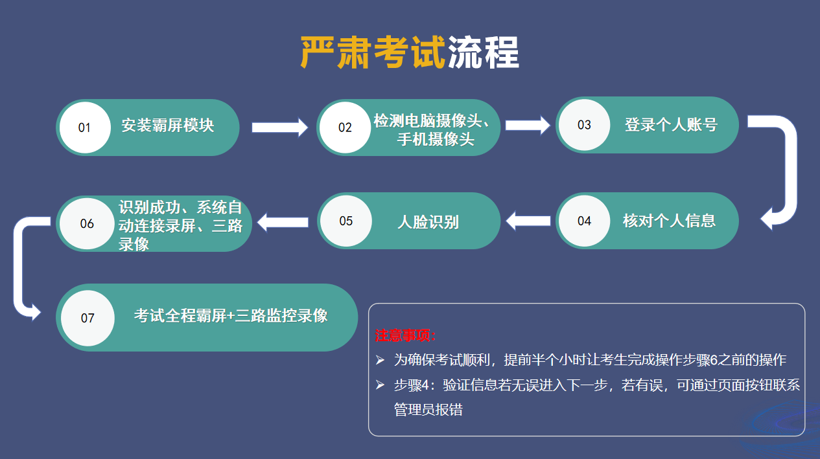

1.考生登录考试流程步骤
1）通过谷歌（Google Chorme）浏览器，复制考试链接进入考试

步骤1：下载霸屏
已安装好霸屏的可以直接打开霸屏输入考试链接
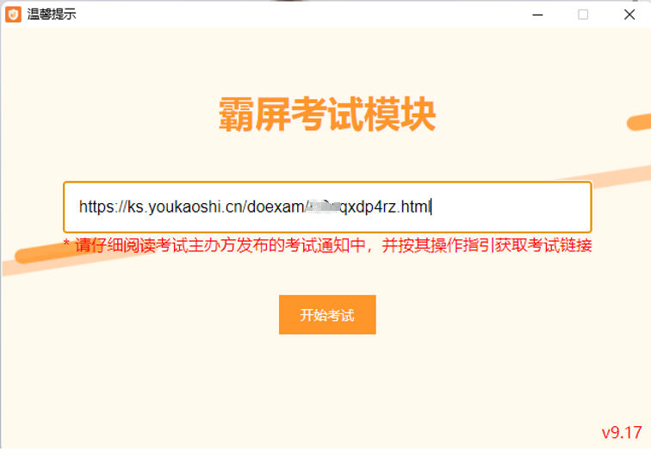

未下载的，参考如下图操作指引。
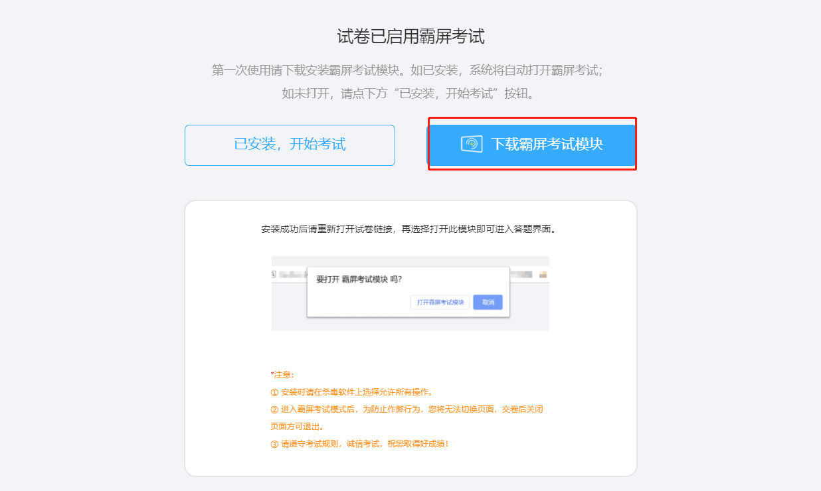
2）点击我已安装，开始考试。
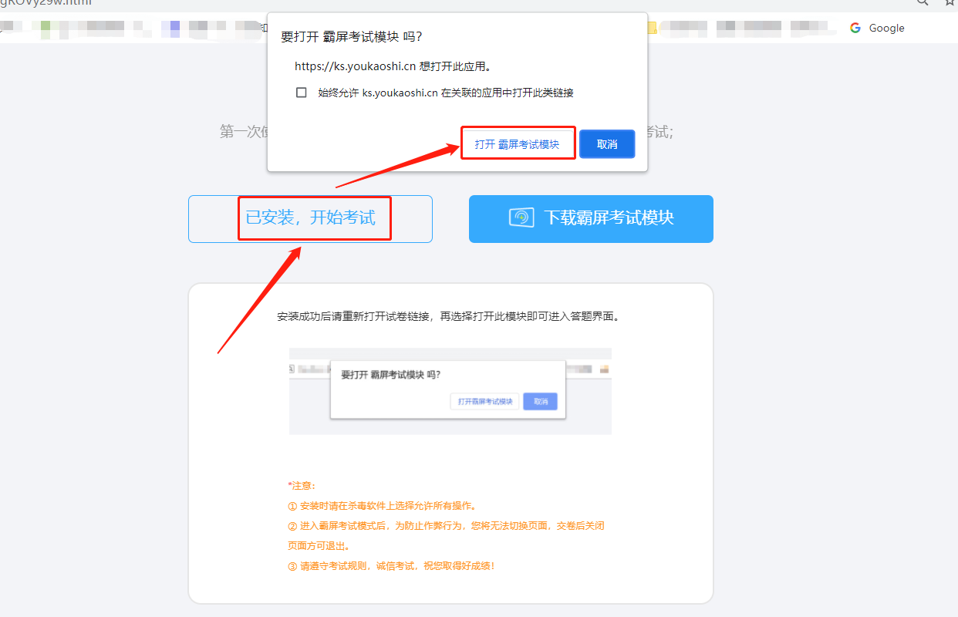

3）出现如下图提示，点击“强制关闭”
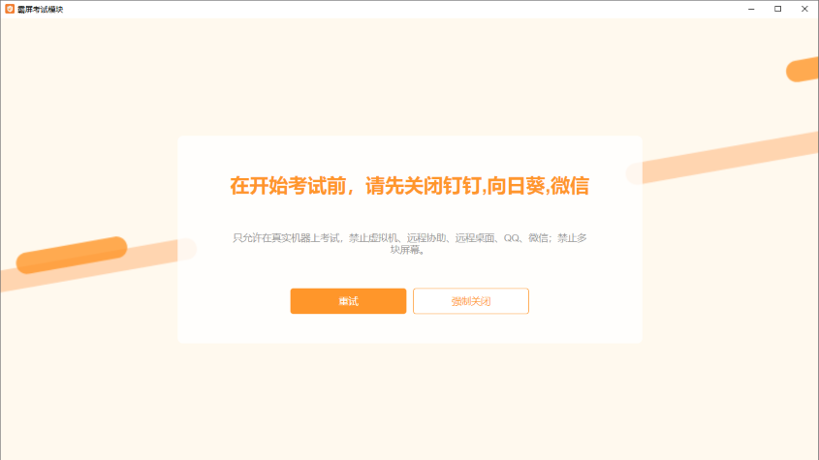

步骤2：检测摄像头
1）检测摄像头，授权访问
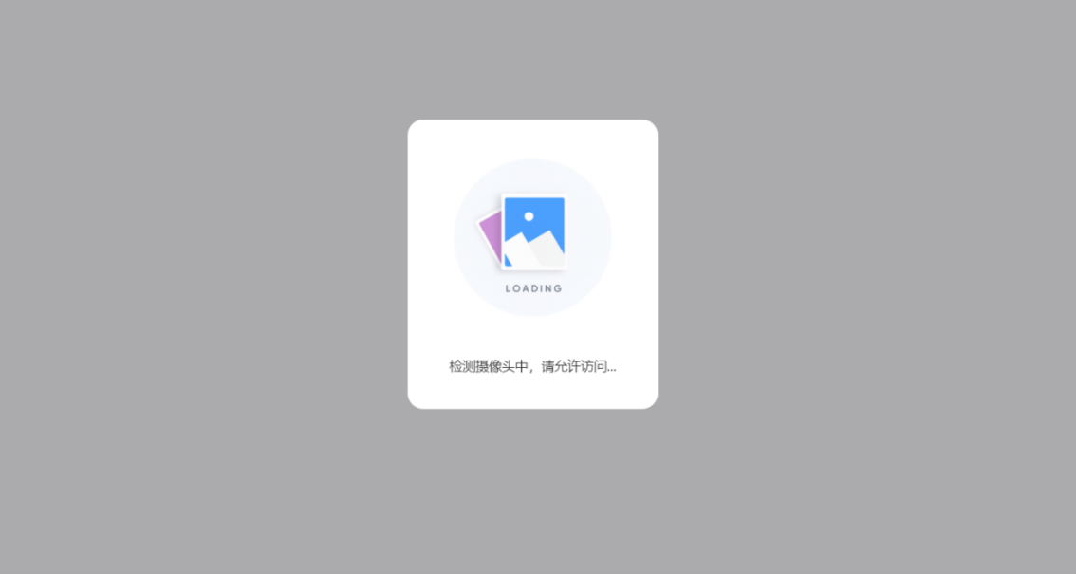
2）出现试卷信息，点击“进入考试”

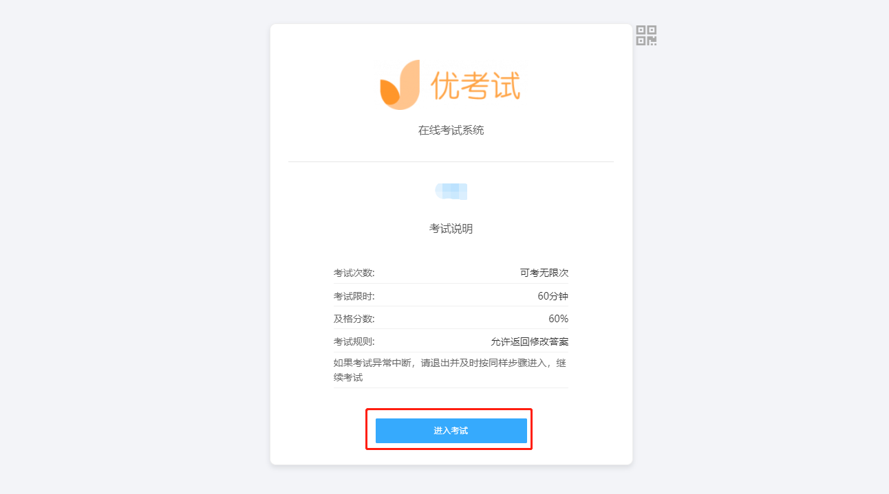
3）摄像头启用成功
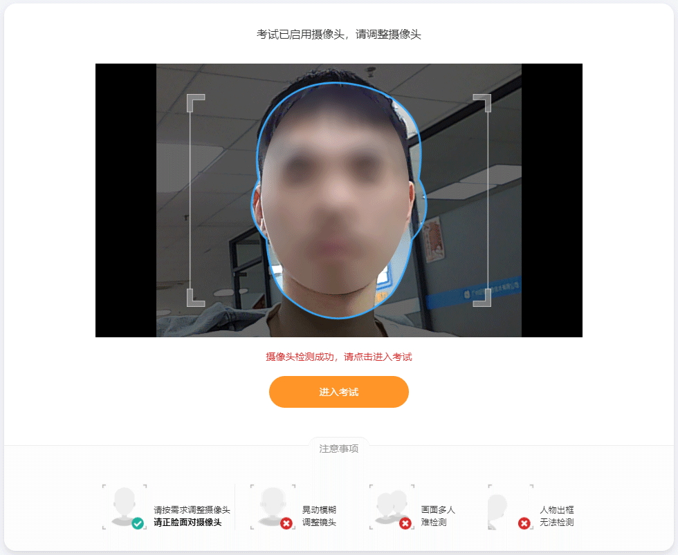

步骤3：手机摄像头启动
开启双摄像头（高级监考模式）：用浏览器扫描考试界面的二维码下载优考试云视app
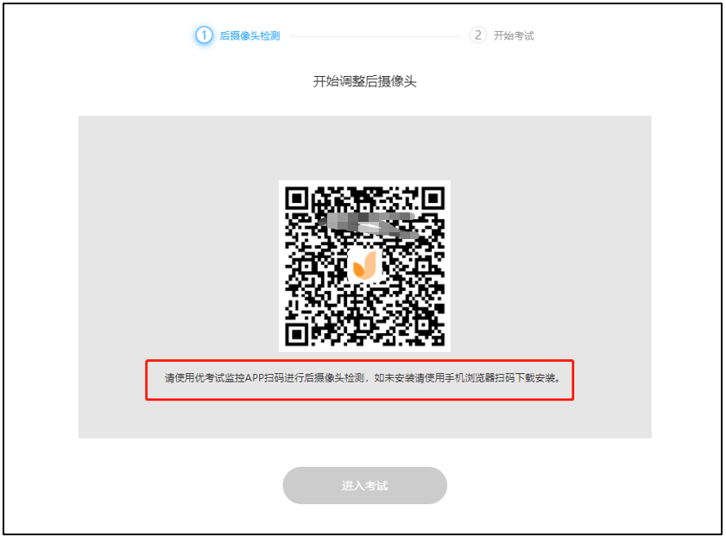
下载安装完毕后打开优考试云视app扫描二维码连接手机后摄像即可。
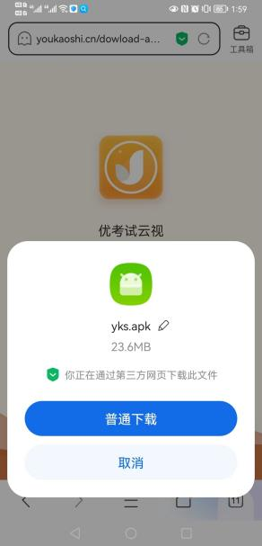 | 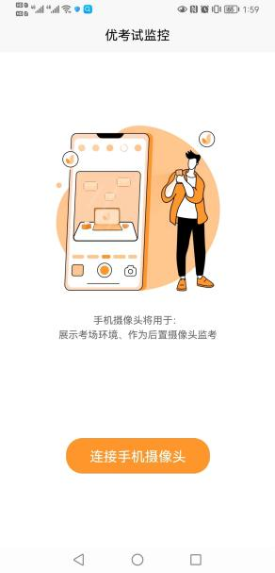 | 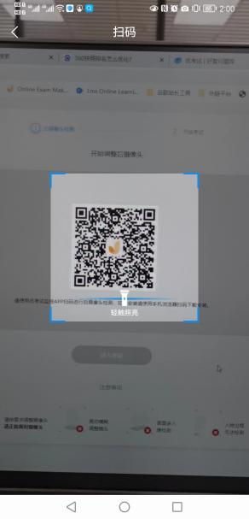 | 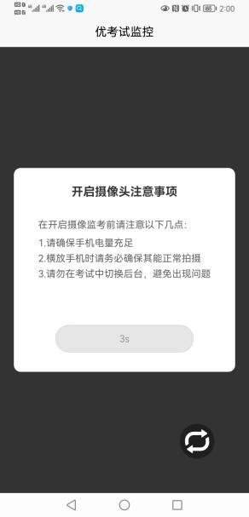

后摄像头正确摆放——参考：
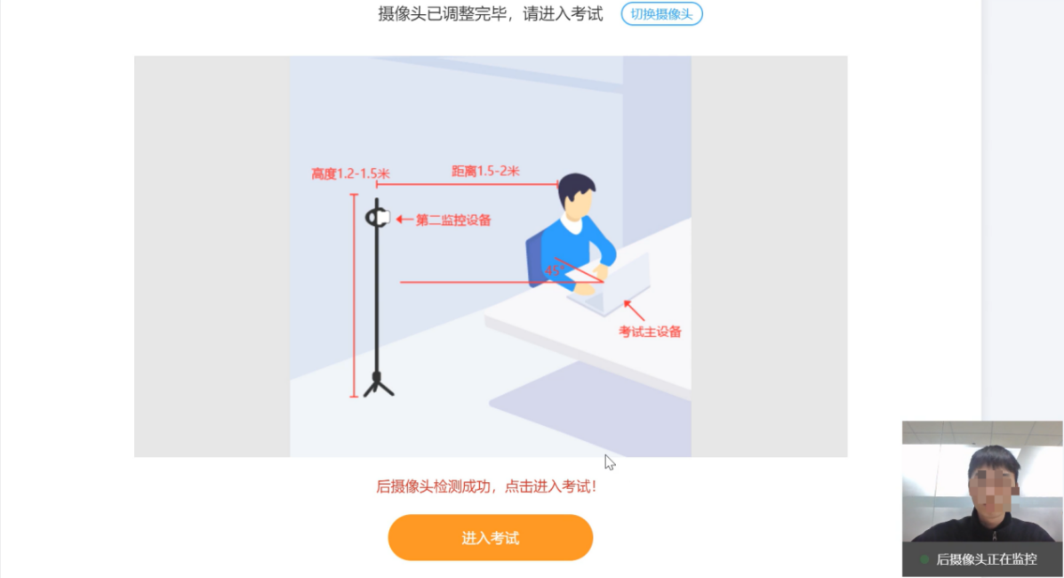
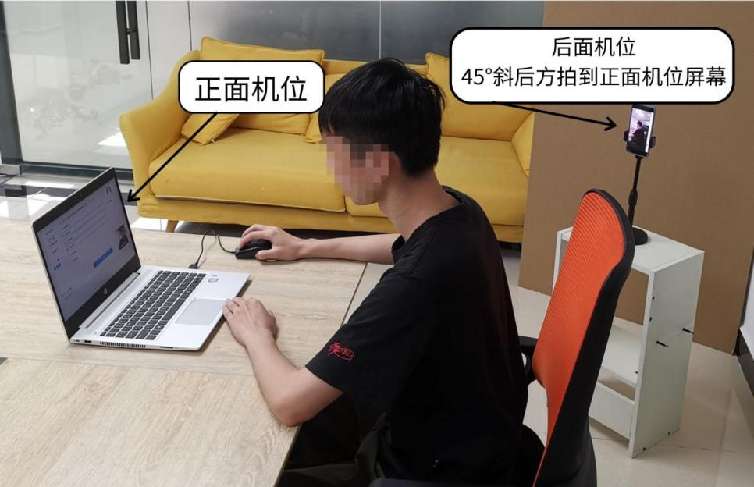

步骤4：登录个人账号
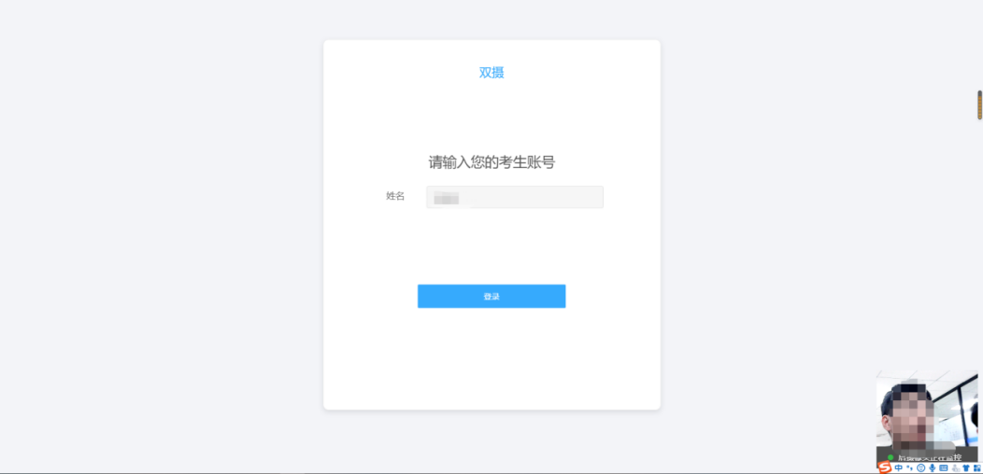

步骤5：核对个人身份信息
检查自己的个人信息是否匹配，如信息匹配，点击“确认无误，进入下一步”

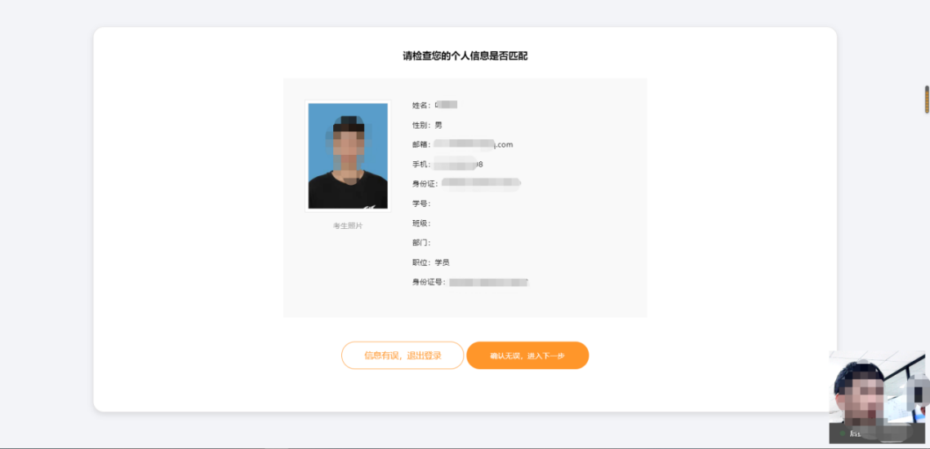

步骤6：人脸验证
人脸识别功能需要将脸部对准摄像头识别框，人脸识别显示匹配成功后方可进入考试
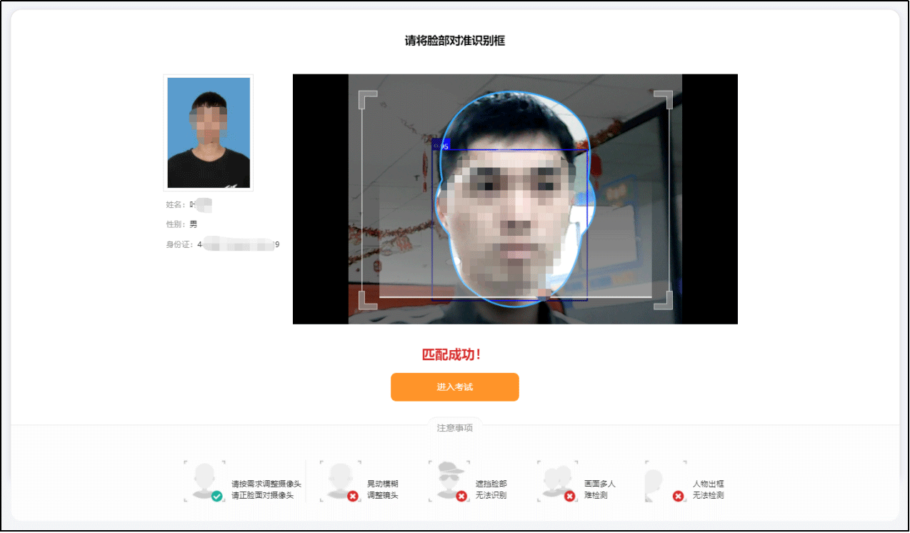

步骤7：连接录屏
等待系统自动连接录屏服务器，连接成功考试中PC端答题界面全程录屏。
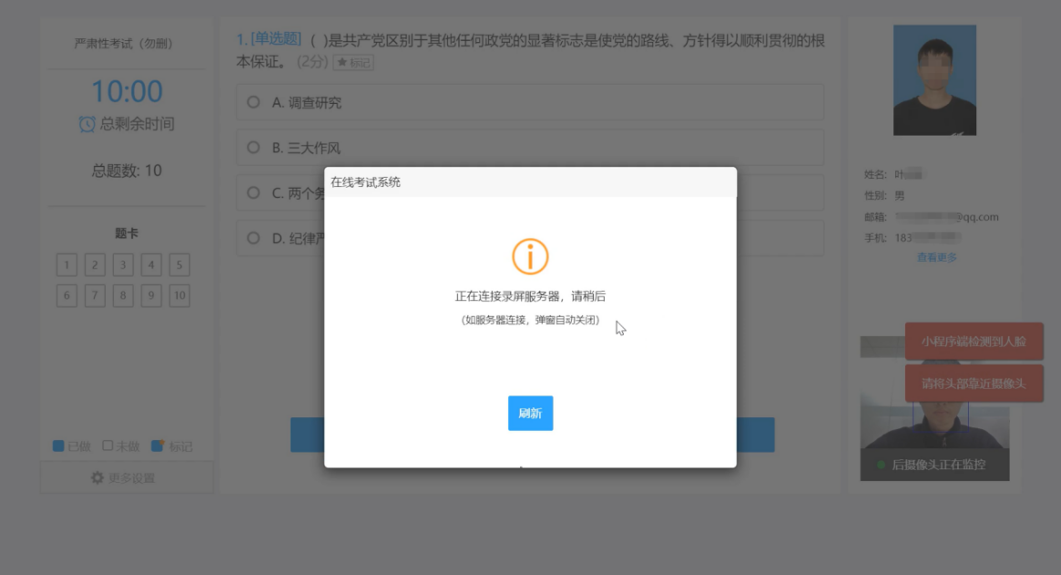

步骤8：个人信息验证成功进入考试
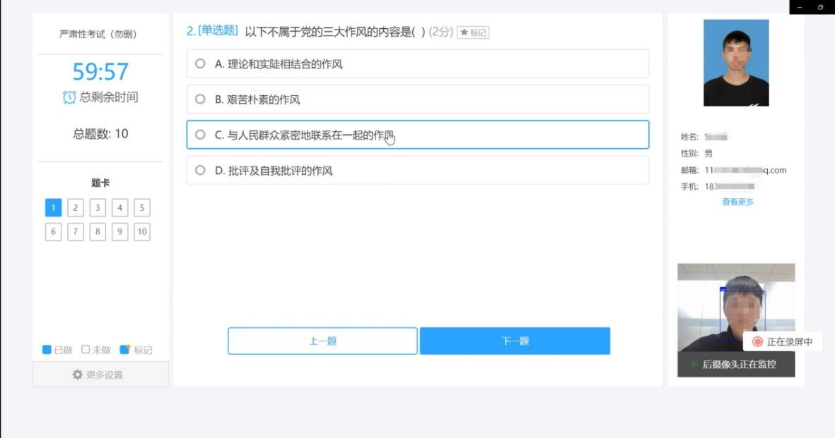
完成考试后，点击“交卷”，确认无误后再次点击“确认交卷”。

